Звонок от спецслужб.  Мошенник звонит и сообщает, что некий сотрудник банка с доступом к вашему счёту находится под подозрением и в его отношении ведутся следственные действия. На следующий день мошенник звонит вам под видом «представителя правоохранительных органов». Он сообщает, что вам необходимо выполнить гражданский долг — помочь следствию, а также убеждает вас перевести свои деньги на «специальный счёт» для гарантии их сохранности.  Выгодные инвестиции.  Вам звонит незнакомец, который представляется сотрудником брокерской компании и предлагает инвестировать деньги, обещая высокий доход. Вы соглашаетесь открыть счёт и самостоятельно переводите деньги на карту третьего лица. Мошенники пропадают, вернуть деньги невозможно.  «Прежде чем выполнять любые указания, полученные по телефону, возьмите паузу, сохраняйте спокойствие, позвоните близким людям, обсудите с ними сложившуюся ситуацию, а так же обратитесь в Ваш банк на горячую линию» | Остерегайтесь мошеннических звонков!  Ни банки, ни полиция, ни другие организации не решают вопросы по телефону, особенно в срочном порядке. Даже если вам угрожают уголовной ответственностью за отказ сотрудничать — знайте, что телефонные угрозы не имеют юридической силы. Если вам поступил подозрительный звонок, положите трубку и перезвоните сами в организацию, от имени которой к вам обратились.  Самозапрет на выдачу кредита!  С 1 марта 2025 года каждый гражданин России может защитить себя от неожиданных долгов с помощью механизма самозапрета на выдачу кредитов. Эта опция в кредитной истории поможет избежать мошенничества и импульсивных займов.  Самозапрет – это добровольный отказ человека от оформления кредитов в банках или займов в микрофинансовых организациях (МФО). Отметка вносится в кредитную историю гражданина. Пока она не снята, финансовое учреждение должно отклонять заявки на кредит или микрозайм.  Установить самозапрет на кредит можно через портал «Госуслуги» онлайн или путем подачи заявления через многофункциональные центры (МФЦ).  Для оформления самозапрета потребуется удостоверение личности (паспорт) и ИНН. | Прокуратура Тамбовской области  Памятка по Кибербезопасности
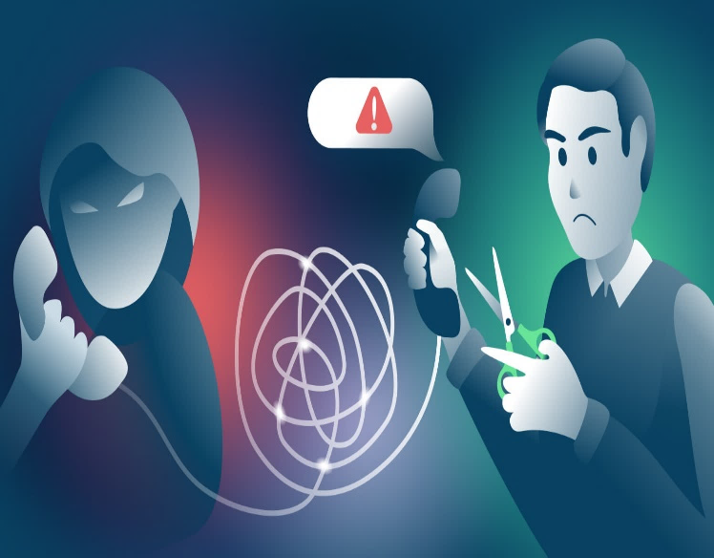  Распространенные выражения мошенников.  «С Вашего счёта хотят перевести деньги в другом городе…»  «Ваши средства находятся в опасности. Чтобы избежать финансовых потерь, необходимо перевести сбережения на безопасный счёт…»  «Сообщите СМС-код для отмены мошеннической операции»  «Примите участие в расследовании. Никому о нём не рассказывайте. Помогите поймать нечестного сотрудника…»  ___________________________________________  Помните, никогда не осуществляйте никаких действий по инструкциям звонящего. Положите трубку и обратитесь в Банк, если вас терзают сомнения! | Будьте внимательны при покупке товаров в сети.  Всегда проверяйте профиль продавца на наличие отзывов, которые позволят сделать вывод о его добросовестности.  Если продавец настаивает как можно скорее оплатить товар или внести предоплату, то следует насторожиться: возможно вы общаетесь с мошенником. Такими действиями он вводит Вас в стрессовое состояние, в котором Вы потеряете бдительность и переведете деньги на мошеннические счета.  Также не следует переходить по неизвестным ссылкам от продавца и указывать на них свои персональные данные. Это может быть фишинговой ссылкой, с помощью которой ваши данные будут украдены. Будьте бдительны!  Как защитить себя от этого:  Старайтесь выбирать оплату при получении товара и не переводите предоплату за товар.  Используйте только официальные сайты и приложения площадок бесплатных объявлений для общения и поиска товаров.  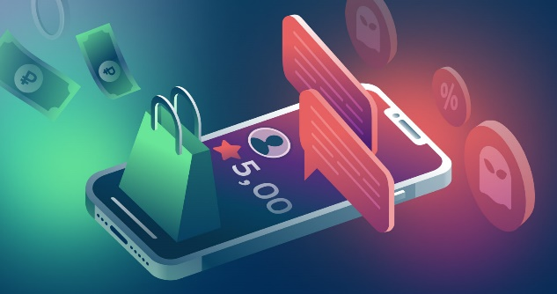 | Возможные сценарии телефонного мошенничества:  «Мама, я в беде!»  Вам поступает звонок от имени вашего родственника или друга с просьбой перевести деньги, то необходимо связаться с ним лично. Вы не можете быть уверены, что с вами разговаривает именно тот человек, кем он представляется. Под влиянием стрессовой ситуации вы можете не заметить разницу в манере общения или голосе. Дождитесь ответного звонка, если не смогли дозвониться сразу и обсудите данную ситуацию.  Звонок из банка.  Номер входящего звонка очень похож на номер банка, а звонящий представляется «сотрудником службы безопасности/ технического отдела банка». Мошенник сообщает, что «банк выявил подозрительную операцию» или «в системе произошел сбой». Он просит у вас полные данные карты, 3 цифры на обороте карты или коды из СМС. Это нужно якобы «для сохранности ваших денег».  Помните, что банк никогда не будет запрашивать у вас полные данные вашей карты!

